На правах рукописи

Недзиев Сергей Николаевич

АДАПТИВНОЕ УПРАВЛЕНИЕ
КАДРОВОЙ ПОЛИТИКОЙ ПРЕДПРИЯТИЯ

Специальность 05.13.10 – «Управление в социальных и экономических системах»

АВТОРЕФЕРАТ

диссертации на соискание ученой степени
кандидата технических наук

Волгоград – 2009

Работа выполнена на кафедре «Системы автоматизированного проектирования и поискового конструирования» Волгоградского государственного технического университета

Научный руководитель:

Официальные оппоненты:

Ведущая организация:

доктор технических наук, профессор
Камаев Валерий Анатольевич

доктор технических наук, профессор
Халилов Абдурахман Исмаилович

кандидат технических наук
Эрман Евгений Анатольевич

Исследовательский центр проблем качества подготовки специалистов Московского государственного института стали и сплавов (технологического университета)

Защита состоится 27 марта 2009 года в 10.00 часов на заседании диссертационного совета ДМ 212.009.03 при Астраханском государственном университете по адресу: 414056, Астрахань, ул. Татищева, 20а, конференц-зал.

С диссертацией можно ознакомиться в библиотеке Астраханского государственного университета.

Автореферат разослан 25 февраля 2009г.

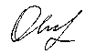
Ученый секретарь

диссертационного совета, к.т.н. О.В. Щербинина

ОБЩАЯ ХАРАКТЕРИСТИКА РАБОТЫ
Актуальность темы. Процесс стратегического управления кадрами в такой социально-экономической системе как предприятие, должен опираться на четко поставленные цели и принципы, закрепленные в положениях кадровой политики. Кадровая политика, разрабатываемая на предприятиях в России, носит в основном декларативный характер, не адаптирована к целям предприятия и конъюнктуре регионального рынка труда, и не является реальным руководством к принятию кадровых решений. Отсутствие четких критериев и механизмов оценки эффективности реализации кадровой политики делает задачу автоматизации её разработки и реализации трудновыполнимой, а саму кадровую политику оторванной от действительности. Отсутствие четких положений кадровой политики, являющихся основанием для принятия кадровых решений на всех уровнях предприятия, значительно затрудняет процесс управления персоналом.
Таким образом, актуальной является задача разработки концепции адаптивного управления кадровой политикой предприятия, которая позволит автоматизировать процесс управления кадровой политикой и её адаптации к конъюнктуре рынка труда региона.
Целью работы является повышение эффективности управления кадровой политикой предприятий за счет её адаптации к конъюнктуре регионального рынка труда.
Достижение поставленной цели требует решения следующих задач:
1.Провести анализ работы кадровых служб предприятий региона, и потребности в повышении кадрового потенциала.
2.Выявить требования к моделям кадровой политики и информационным системам управления персоналом.
3.На основе анализа разработать информационную модель кадровой политики предприятия.
4.Разработать концептуальную модель адаптации кадровой политики предприятия к конъюнктуре рынка труда региона с использованием прецедентов принятия кадровых решений.
5.Разработать концепцию автоматизированной системы управления кадровой политикой предприятия, отвечающую современным требованиям.
Объектом исследования является кадровая политика предприятий.
Предметом исследования являются способы повышения эффективности управления кадровой политикой предприятия.
Гипотеза исследования. Если трудовые ресурсы предприятия рассмотреть в контексте рынка труда региона, то адаптация кадровой политики предприятия к конъюнктуре рынка труда региона позволит повысить эффективность управления кадровой политикой предприятия.
Методы исследования. В работе используются методы математического моделирования, системного анализа, проектирования больших программно-информационных систем, теории управления, искусственного интеллекта, информационного анализа литературы.
Научная новизна работы.
1. Разработана и апробирована информационная модель кадровой политики предприятия, отличающаяся от известных тем, что:
  - модель позволяет установить зависимость кадровой политики от стратегических целей предприятия;
  - полученная модель инвариантна: представлены реализации модели в различных предметных областях;
  - учитывается проблема поиска кадров и обеспечения баланса процессов обновления и сохранения численного и качественного состава кадров;
  - позволяет проследить процесс поступления и обработки информации о штатных единицах и соискателях;
  - показано влияние кадровой политики предприятия на различные направления работы с кадрами.
2. Разработана и апробирована информационная модель управления кадровой политикой предприятия, позволяющая адаптировать кадровую политику предприятия к конъюнктуре регионального рынка труда с использованием прецедентов принятия кадровых решений.
3. Разработаны алгоритмы кадрового планирования, принятия кадровых решений и оценки эффективности кадровых перестановок.
Положения, выносимые на защиту.
1.Информационная модель кадровой политики предприятия, обладающая следующими свойствами:
- модель инвариантна: представлены реализации модели для предприятий различных отраслей;
- модель учитывает принятие решения в ситуации подбора и/или перестановки кадров;
- модель позволяет описать процесс поступления и обработки информации о штатных единицах и соискателях;
- модель позволяет адаптировать кадровую политику предприятия к конъюнктуре рынка труда.
2.Концептуальная модель адаптивного управления кадровой политикой предприятия.
3.Концепция автоматизированной системы управления кадровой политикой предприятия.
Практическая ценность. Разработанная информационная модель кадровой политики удовлетворяет ряду современных требований, что повышает надежность экспертно – аналитической обработки данных и прогнозирования изменений кадрового потенциала, решает проблемы обмена информацией между заинтересованными организациями (учебными заведениями, кадровыми агентствами и предприятиями), снижает вероятность неоправданных затрат на подготовку кадров. Разработано программное и информационное обеспечение систем на основе предложенной модели, позволяющее использовать её в различных областях народного хозяйства (энергетика, банковское дело, эстрадный коллектив, почтовая служба, строительство).
Реализация результатов работы. Результаты работы использовались при создании «Автоматизированной системы управления кадровой службой строительного предприятия», «Автоматизированной системой управления кадровой службой эстрадного коллектива», «Автоматизированной системы управления кадровой политикой предприятия» при непосредственном участии автора. Системы функционируют в настоящее время и показали свою эффективность.
За год использования «Автоматизированной системы управления кадровой политикой предприятия» на предприятиях Волгоградской области снизилась мобильность кадров на 15% - 18%, что позволило сократить затраты на привлечение и первоначальное обучение специалистов и повысить эффективность управления кадровой политикой в среднем на 300 000 рублей в год.
Апробация работы. Основные положения и результаты работы докладывались и обсуждались на семинарах и конференциях Волгоградского государственного технического университета, а также на:
- Всероссийской научной конференции «Информационные технологии в управлении, образовании, промышленности «АСТИНТЕХ - 2007». Астрахань. 2007г.
- XXXIV международной конференции «Информационные технологии в науке, социологии, экономике и бизнесе IT + S&E’07». Украина, Крым, Ялта-Гурзуф. 2007г.
- Всероссийской научно-практической конференции «Информационные технологии в образовании, науке и производстве». Серпухов. 2007г.
Разработка автоматизированной системы управления кадровой политикой предприятия поддержана Фондом содействия развитию малых форм предприятий в научно-технической сфере; Государственный контракт №4902р/7212 от 27.03.2007.
Публикации. По материалам диссертации опубликовано 9 печатных работ, из них 3 публикации в журналах, рекомендованных ВАК РФ. Получены 2 свидетельства о государственной регистрации программных разработок.
Структура и объем диссертации. Диссертационная работа состоит из введения, четырех глав, заключения и списка литературы и приложений. Работа содержит 105 страниц основного текста, 31 рисунок, 3 таблицы, и список литературы из 70 наименований. Общий объем работы 114 страниц.
Соискатель выражает благодарность д.т.н, профессору кафедры «Системы автоматизации проектирования и поискового конструирования» Волгоградского государственного технического университета, Кравец Алле Григорьевне за оказанную помощь и консультации в ходе выполнения диссертационной работы.

СОДЕРЖАНИЕ РАБОТЫ
Во введении обоснована актуальность работы, дана общая характеристика работы.
В первой главе приведен обзор и анализ рынка труда в России, выполнена постановка задач исследования.
Исходя из потребностей моделирования, проведен обзор и анализ следующих направлений: модели управления кадрами предприятия; модели рынка труда; системы автоматизированного управления кадрами;
Рынок труда в России. Рассмотрены проблемы формирования современного рынка труда и его региональные особенности (Л.Н.Рыбаков), проанализированы модели динамики спроса и предложения рабочей силы (В.В. Томилов, Л.Н. Семеркова), инновационные технологии прогнозирования развития регионального рынка труда (Г.И. Сидунова).
Выявлены основные проблемы обеспечения потребности предприятий кадрами. Российский рынок кадров в большинстве отраслей характеризуется большой подвижностью и дефицитом высококвалифицированных специалистов. Самой трудно разрешаемой проблемой является низкая культура управления персоналом. Во многих кампаниях разработка кадровой политики сводится к принятию мер, направленных на временное решение появляющихся проблем.
Модели управления персоналом, используемые при разработке кадровой политики на предприятиях, являются слабо формализованными, и не позволяют применить математические методы к решению проблем управления персоналом. Например, модель системы материальной мотивации (Хлебников Д.В.), модель стратегического управления персоналом предприятия (Овчинникова Т.И., Хореев А.И., Воронин В.П.). Они не позволяют проследить последствия принимаемых кадровых решений, т.к. не предусматривают наличия обратной связи. Использование модели согласованного управления ресурсами рынка труда и процессом подготовки специалистов, разработанной Кравец А.Г., позволит адаптировать кадровую политику предприятий к рынку труда региона.
Автоматизированные системы. В ходе анализа был разработан список критериев для оценки функциональных возможностей автоматизированных систем, используемых в управлении кадрами: поддержка принятия кадровых решений; планирование карьеры сотрудников; создание кадрового резерва; планирование потребности в персонале; управление кадровой политикой; реализация кадровой политики; управление показателями эффективности использования кадровых ресурсов. Согласно этим критериям был проведен анализ систем, применяемых для автоматизации работы кадровых служб предприятий, выявлены их преимущества и недостатки.
На основании анализа состояния на рынке труда, обзора моделей и прототипов систем поставлена следующая цель: повысить эффективность управления персоналом предприятий регионов России.
Во второй главе приведен анализ содержания понятия «кадровая политика», этапы разработки кадровой политики, обзор методов, используемых кадровыми службами для разработки и реализации кадровой политики, направления совершенствования разработки кадровой политики, а именно:
1) Методы подбора и оценки персонала;
2) Методы определения потребности в кадрах:
Потребность в персонале Rhr можно определить при помощи анализа задач организации:

Rhr = (mi*ti/(Twt*60))*Kut,
где mi – количество рабочих процессов в плановом периоде; ti - среднее время выполнения каждого рабочего процесса в минутах; Twt – тарифное рабочее время планового периода в часах (иногда – с учетом сверхурочных); Kut – коэффициент нехватки времени для учета перерывов, отпусков, болезни.
3) Методы прогнозирования потребности в кадрах: метод экспертных оценок, статистические методы.
4) Критерии эффективности и методы оценки кадровой работы:
Оценку эффективности HR-подразделения (кадрового департамента или отдела кадров, от англ. human resources – человеческие ресурсы) в той или иной форме проводят около 75% компаний. В качестве эксперта в большинстве случаев выступает директор компании (или совет директоров), а также сам HR-директор (руководитель кадрового департамента).
В 48% компаний используют субъективный метод оценки, в основном, в форме интервью руководителя HR-отдела с подчиненными и/или руководителя компании с HR-директором. 25% респондентов используют систему собственных внутренних показателей (количество закрытых вакансий, уровень текучести персонала, количество и содержание проведенных тренингов и т.п.).
В качестве наиболее эффективных методов оценки подавляющее большинство респондентов отмечали количественные показатели: ROI(окупаемость инвестиций) и KPI(ключевые показатели эффективности). Однако в реальной практике данные методы используются крайне редко - лишь в 8% компаний. Тем не менее, в последнее время отмечается рост значения HR-показателей в общей эффективности деятельности компаний.

ROI = Nb/C *100%,
где Nb – прибыль работы кадровой службы в целом, или отдельных мероприятий; С – затраты;
В качестве показателей работы кадровой составляющей предприятия может быть взят например, показатель производительности труда We:

We = Vp / Т,
где Vp - объем произведенной продукции в течение определенного календарного периода (руб); Т - затраты труда (человек-часов, человек-дней, средняя списочная численность работников).
По итогам оценки эффективности HR-департамента чаще всего пересматривается распределение кадрового бюджета по статьям. Как показал опрос руководителей кадровых департаментов 120 компаний, кадровый бюджет формируется раз в год и в большинстве компаний (68%) пересматривается в течение года. Реже всего по итогам оценки эффективности меняется общая кадровая политика компании. Это означает, что такие оценки и выводы по ним носят тактический характер, и направлены на решение текущих проблем, а не на повышение эффективности кадровой политики.
В третьей главе дана классификация и описание предлагаемых моделей и методов. Приведены информационная модель кадровой политики предприятия и концептуальная модель адаптивного управления кадровой политикой предприятия.
- Модели
  - Информационные базовые модели
Эти модели являются общими моделями и служат для формирования ядра системы управления кадровой политикой. Примеры таких моделей: модель должности, модель сотрудника предприятия, модель образовательной программы, модель метода кадровой работы.
  - Комплексные информационные модели (модели процессов).
В рамках концепции адаптивного управления кадровой политикой предприятия разработаны три основные модели: модель кадровой перестановки, модель кадровой политики предприятия, модель адаптивного управления кадровой политикой предприятия. Они строятся с использованием базовых моделей.
- Методы
  - Информационные методы
В рамках концепции адаптивного управления кадровой политикой предприятия предложены: метод взаимодействия предприятия с учебными заведениями и кадровыми агентствами; метод разработки кадровой политики предприятия; метод планирования карьеры сотрудников.
  - Математические методы
Для применения модели адаптивного управления кадровой политикой предприятия предложены: метод оценки сотрудников и соискателей; метод выбора образовательной программы; методы анализа состояния на рынке труда; метод разработки целевых программ по работе с персоналом; метод разработки кадровой политики предприятия, метод оценки эффективности кадровых перестановок, метод планирования карьеры сотрудников, метод планирования численности и состава кадров.
Информационная модель кадровой политики предприятия может быть представлена в виде:

Spol = <G, P, L, Lk>
где Spol - кадровая политика; G – цели; P– принципы, основания для принятия решений; L – ограничения; Lk – связи.
Цели можно представить в виде иерархии:

G = <Ge, Gd, Gs, Lg>,
где Ge – стратегические цели организации, Gd – цели подразделений, Gs – цели сотрудников, Lg – связи.
Ограничения задаются состоянием рынка труда и трудовым законодательством:

L = <Sq, Sp, C, Lq>,
где Sq - наличие специалистов на рынке труда; Sp – прогнозы наличия специалистов на рынке труда; C - конкуренция; Lq - трудовое законодательство;
Принципы кадровой политики направлены на достижение целей предприятия, могут учитывать интересы работников, и ограничиваются состоянием рынка труда и законодательством.
Графически информационную модель кадровой политики предприятия можно представить в виде диаграммы потоков данных (рисунок 1).
Модель отражает информационное взаимодействие направлений работы кадровой службы и других подразделений предприятия, а также взаимодействие с другими организациями.
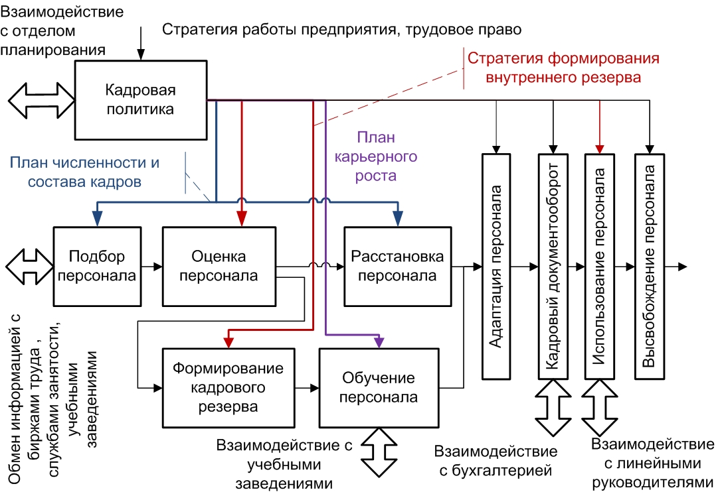
Рисунок 1 –модель кадровой политики предприятия.
Взаимодействие кадровой службы предприятия с организациями, являющимися источниками информации о специалистах (учебные заведения; биржи труда; службы занятости; кадровые агентства; интернет сайты, посвященные поиску работы), позволит оценить конъюнктуру рынка труда и возможности реализации плана развития кадрового потенциала.
Концептуальная модель адаптивного управления кадровой политикой предприятия позволяет (рисунок 2):
- анализировать и прогнозировать потребность предприятия в трудовых ресурсах;
- разрабатывать целевые программы управления;
- разрабатывать положения кадровой политики предприятия;
- адаптировать разработку кадровой политикой к конъюнктуре рынка труда региона.
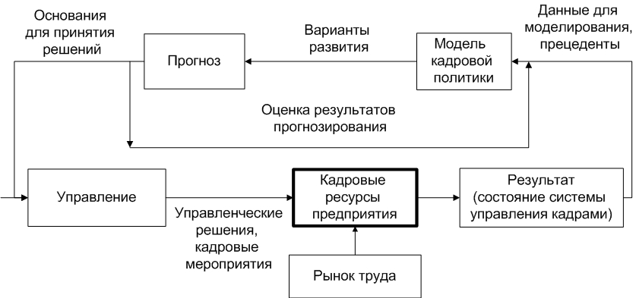
Рисунок 2 – Концептуальная модель адаптивного управления кадровой политикой предприятия.
Разработанная модель позволяет применить метод управления объектами по прецедентам к управлению трудовыми ресурсами предприятия, основываясь на классах состояний. В этом подходе состояние объекта управления сравнивается с прецедентами из заранее накопленной базы данных. На основе параметров системы управления кадрами выбирается один из похожих прецедентов. Управляющее воздействие, связанное с ним, используется напрямую или адаптируется к текущему случаю.
Варианты состояний кадрового потенциала предприятия в текущий момент времени можно разбить на классы:
- желаемое состояние – т.е. соответствует требованиям предприятия;
- существует проблема (или несколько проблем) в управлении кадрами, решение которой известно;
- существует беспрецедентная проблема;

T = <P1, P2, … Pi … Pn, D1, D2,… Dj, … Dm>,
где T – проблема в управлении кадрами; Pi – параметры системы управления кадрами, с помощью которых можно охарактеризовать проблему; Dj – отклонения значений параметров системы управления кадрами от целевых.
При Dj = 0 система управления кадрами находится в оптимальном состоянии.
Для беспрецедентных проблем ищутся методы решения, которые непосредственно влияют на параметры, значения которых необходимо изменить (рисунок 3).
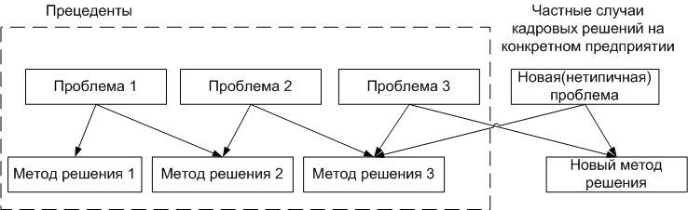
Рисунок 3 – Варианты решения проблем в управлении кадрами с использованием данных о прецедентах.
Действие алгоритма оценки эффективности кадровых перестановок основано на оценке эффективности возможных предполагаемых перестановок и оценке суммарного влияния цепочки перестановок на кадровый потенциал и суммарных затрат на такие перестановки.

Ei = x1* A+ x2*C+x3*Comp
где E – эффективность одного кадрового перемещения; A – соответствие кандидата должности (базовые требования); C – экономия затрат на поиск, адаптацию и увеличение заработной платы нового работника; Comp – дополнительные требования, определяемые целями кадровой политики и перспективами развития; x1, x2, x3 – приоритеты согласно выбранной кадровой политике:
Если x1 > x2 – то целью предприятия является повышение качества продуктов или услуг, решающими будут компетенции работников;

Если x2>x1 – целью предприятия является снижение издержек;
Если x3>=x1+x2, то целью предприятия является достижение максимального преимущества в кадровой политике
где ai – оценка соответствия по одному из требований; сi – значимость требования для данной должности; Сi – затраты на перестановку, Cmax – максимальная величина затрат среди всех вариантов.
Эффективность нескольких кадровых перестановок оценивается как:
где En – эффективность реализации варианта (цепочки перестановок); Ei – эффективность реализации простой перестановки, входящей в цепочку; yi – важность перестановки на данном уровне дерева должностей.
В четвертой главе приведены результаты и примеры применения модели адаптивного управления кадровой политикой предприятия для создания автоматизированных систем, а также результаты использования «Автоматизированной системы управления кадровой политикой предприятия».
Структурное и функциональное описание «Автоматизированной системы управления кадровой политикой предприятия» является примером того, как концептуальная модель адаптивного управления кадровой политикой предприятия применялась для создания инвариантной системы автоматизации управления кадровыми ресурсами предприятия (рисунок 4).
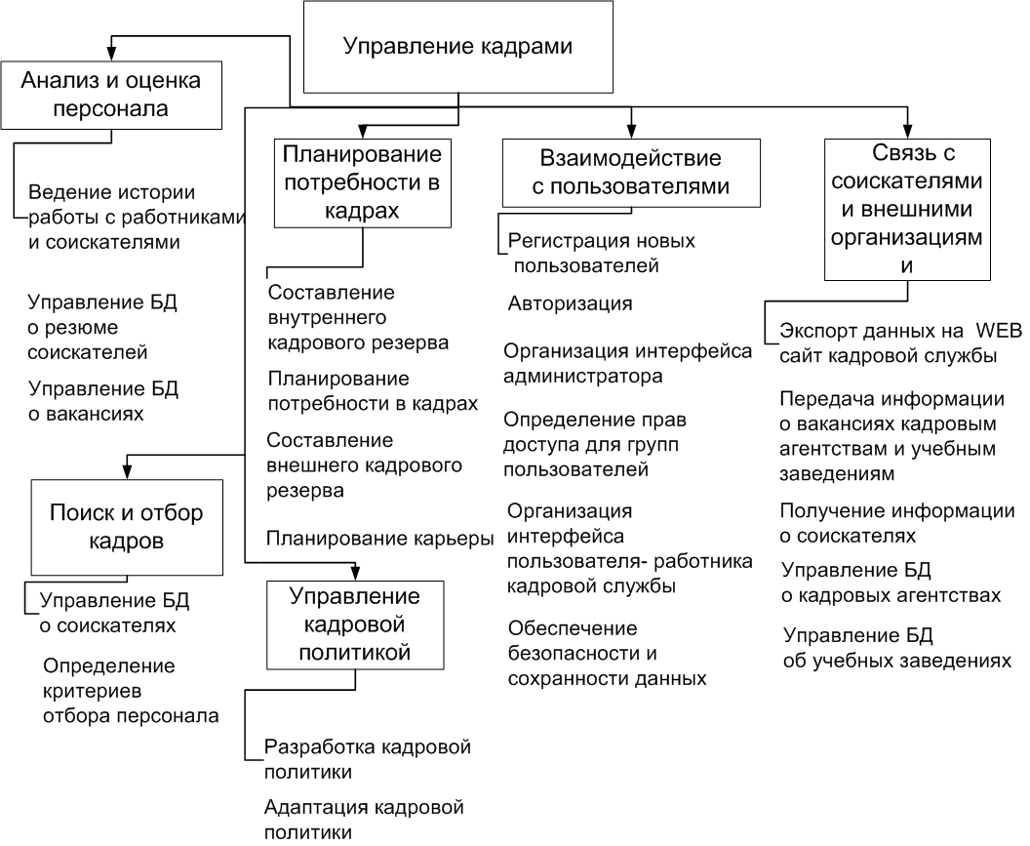
Рисунок 4 – Функциональная схема (три верхних уровня) автоматизированной системы управления кадровой политикой предприятия.
Для своевременного получения информации о конъюнктуре рынка труда и решения проблемы быстрого поиска квалифицированных кадров необходимо иметь актуальные данные обо всех специалистах, ищущих в данный момент работу по требуемым специальностям. Также необходимо своевременно информировать кадровые агентства и учебные заведения о новых вакансиях на предприятии. Наиболее современным способом обмена данными о вакансиях и резюме в настоящее время является передача данных через Интернет в формате XML. «Автоматизированная система управления кадровой политикой предприятия» является основой для обмена данными между субъектами рынка труда: предприятием, учебными заведениями и кадровыми агентствами.
Архитектура системы позволяет обеспечивать непрерывный доступ ко всей информации, хранящейся в базе данных: о сотрудниках предприятия, об имеющихся вакансиях, требованиях к кандидатам, базе прецедентов принятия кадровых решений, а также её обновление. Примеры кадровых мероприятий, предлагаемых системой для решения проблем в управлении кадрами, приведен на рисунке 5. Система позволяет оценить стоимость проведения предлагаемых мероприятий и выбрать наиболее экономичный из них.
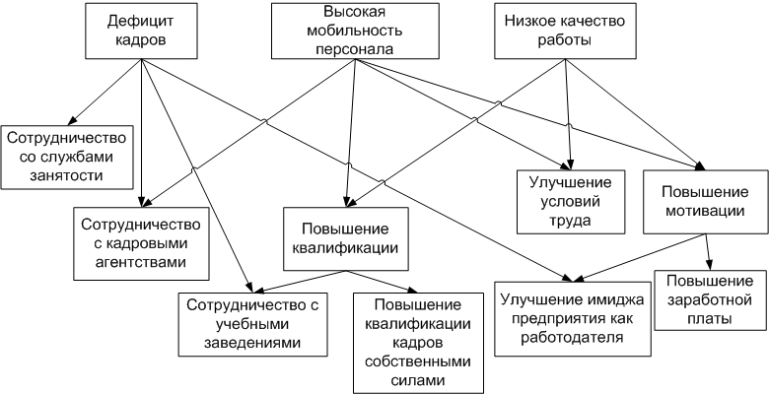
Рисунок 5 – пример применения метода вывода по прецедентам.
Модель кадровой политики предприятия применялась для создания «Автоматизированной системы управления кадровой службой строительного предприятия» в 2006 году.
Использование «Автоматизированной системы управления кадровой политикой предприятия» позволило снизилась мобильность персонала на предприятиях Волгоградской области на 15% - 18% и повысить эффективность управления кадровой политикой в среднем на 300 000 рублей в год.
В заключении диссертации приводятся основные научные и прикладные результаты, полученные автором в процессе выполнения работы.
В приложении приведены материалы справочного, иллюстративного характера, данные, собранные в ходе исследования предприятий и процесса автоматизации.
ОСНОВНЫЕ РЕЗУЛЬТАТЫ ДИССЕРТАЦИОННОЙ РАБОТЫ
- В работе выполнен анализ моделей рынка труда и управления персоналом предприятия, оценена потребность в повышении кадрового потенциала предприятий региона.
- Выявлены требования к модели кадровой политики предприятия и информационным системам управления персоналом.
- Разработана информационная модель кадровой политики предприятия.
- Разработана концептуальная модель адаптивного управления кадровой политикой предприятия с использованием прецедентов принятия кадровых решений.
- Разработаны алгоритмы поддержки принятия кадровых решений и оценки эффективности кадровых перестановок, методы разработки целевых программ по работе с кадрами и оценки кадрового потенциала.
- Разработана «Автоматизированная система управления кадровой политикой предприятия». В рамках системы предложены методы информационного взаимодействия между кадровой службой предприятия и учебными заведениями.
ОПУБЛИКОВАННЫЕ РАБОТЫ ПО ТЕМЕ ДИССЕРТАЦИИ
В изданиях, рекомендованных ВАК РФ:
- Недзиев С.Н. «Автоматизированная система управления кадровой политикой предприятия». «Программные продукты и системы» - международное научно-практическое приложение к международному журналу «Проблемы теории и практики управления», № 1 (81), 2008г.
- Недзиев С.Н. «Моделирование управления кадровой политикой предприятия. Использование модели управления кадровой политикой предприятия при разработке автоматизированных систем». Межвузовский сборник научных статей «Известия Волгоградского государственного технического университета» № 2 (40), 2008г.
- Недзиев С.Н. «Модели и алгоритмы адаптивного управления кадровой политикой предприятия». «Научно-технические ведомости СпбГПУ. Информатика. Телекоммуникации. Управление». № 6 (55), 2008г.
В прочих изданиях:
- Недзиев С. Н. «Управление кадровой политикой предприятия: проблемы и решения». Всероссийская научная конференция «Информационные технологии в управлении, образовании, промышленности «АСТИНТЕХ - 2007». Астрахань. 2007 г.
- Недзиев С.Н. «Автоматизированная система управления кадровой политикой предприятия». Материалы XXXIV международной конференции «Информационные технологии в науке, социологии, экономике и бизнесе IT + S&E’07». Украина, Крым, Ялта-Гурзуф. 2007г.
- Недзиев С.Н., Казарина Е.В. «Автоматизированные системы в управлении кадрами». Сборник трудов всероссийской научно-практической конференции "Информационные технологии в образовании, науке и производстве". Серпухов. 2007г.
- Недзиев С.Н, Кравец А.Г. «Проектирование автоматизированной системы управления кадровой политикой предприятия». Международная научно-техническая конференция и Российская научная школа молодых ученых и специалистов «Системные проблемы надежности, качества, математического моделирования, информационных технологий в инновационных проектах» (Инноватика - 2007). Сочи. 2007г.
- Недзиев С.Н., Кравец А.Г. «Автоматизация управления кадровой политикой предприятия». Материалы XXXV международной конференции «Информационные технологии в науке, социологии, экономике и бизнесе IT + S&E’08». Украина, Крым, Ялта-Гурзуф. 2008г.
- Недзиев С.Н. «Адаптивное управление кадрами предприятия». Сборник трудов VIII международной научно-технической конференции «Новые информационные технологии и системы». Пенза. 2008г.
Свидетельства о государственной регистрации:
- Недзиев С.Н., Кравец А.Г. Автоматизированная система управления кадровой политикой предприятия. Свидетельство об официальной регистрации программы для ЭВМ № 2007612313. Федеральная служба по интеллектуальной собственности, патентам и товарным знакам. 01.06.2007 г.
- Кравец А.Г., Недзиев С.Н. «Автоматизированная система управления кадровой политикой предприятия «Строительство». Свидетельство об отраслевой регистрации разработки № 7849. Дата регистрации 5 марта 2007 года. Федеральное Агентство по образованию, Государственный координационный центр информационных технологий, Отраслевой фонд алгоритмов и программ. № государственной регистрации 50200700523, дата 12 марта 2007 года.

Подписано в печать 20.02.2009г. Формат 60 х 84 1/16. Бумага офсетная.
Усл. печ. л. 1,25. Тираж 100 экз. Заказ ___
РПК «Политехник»
Волгоградского государственного технического университета.
400131, г.Волгоград, ул. Советская, 35

